班級：_______班 座號：________ 姓名：_____________
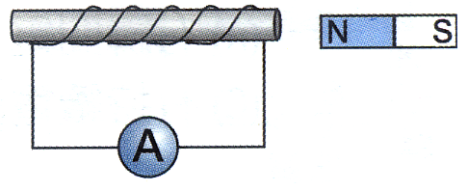
- 右圖，下列何種情形無法使線圈產生感應電流？
(A)線圈靜止，磁鐵向右移動 (B)線圈向左移動，磁鐵向右移動 (C)線圈向右移動，磁鐵靜止 (D)線圈和磁鐵以相同的速率向右移動。
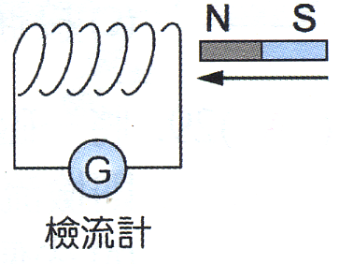
- 線圈裝置如右圖，將磁棒N極移近靜止的磁圈，下列何者正確？
(A)感應電流在線圈內產生的磁力線為由左向右 (B)感應電流所產生的磁場，使線圈左端形成N極 (C)感應電流由左向右流過檢流計 (D)磁棒靜止不動時，N極愈靠近線圈，感應電流愈大。
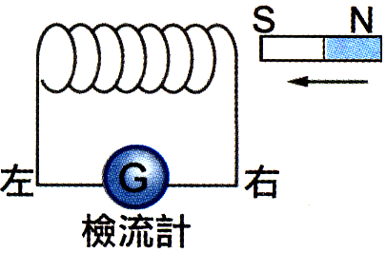
- 螺線形線圈在下列哪一種情形下，線圈會產生感應電流？
(A)將線圈依南、北方向放置 (B)在線圈旁放一塊磁鐵
(C)當一棒形磁鐵通過線圈 (D)將線圈連接電池。
- 如右圖，將磁棒的S極靠近靜止線圈，下列敘述何者錯誤？
(A)線圈內磁場會發生變化 (B)感應電流線圈內產生的磁力線方向由右向左 (C)感應電流由左向右流過檢流計 (D)感應電流所生的磁場，使線圈左端形成S極。
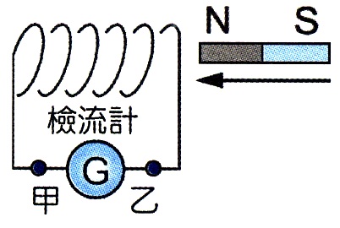
- 將磁棒N極自右方插入線圈如右圖，下列敘述何者正確？
(A)感應電流的大小與線圈內的磁場大小成正比 (B)感應電流的方向由甲點經檢流計流向乙點 (C)感應電流的大小與磁棒和線圈間的距離平方成反比 (D)在磁棒插入線圈過程中，兩者互相排斥。
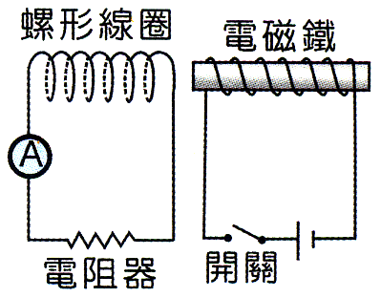
- 兩電路裝置如右圖。按下開關接通電路一段時間後，再切斷開關形成斷路，若接通電路瞬間，流經電阻器的電流由左向右，則下列敘述何者正確？
(A)接通電路瞬間，電磁鐵的左端為N極 (B)接通電路一段時間後，測得安培計的電流不為零 (C)切斷開關瞬間，流經電阻器的電流由右向左 (D)切斷開關一段時間後，電磁鐵的左端為N極。
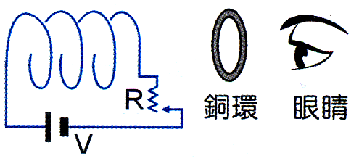
- 如右圖，有一靜止線圈，電路被接通，當可變電阻器R逐漸減小時，由眼睛方向觀察，銅環的感應電流方向為何？
(A)順時鐘 (B)逆時鐘 (C)順時鐘或逆時鐘皆可 (D)無感應電流。
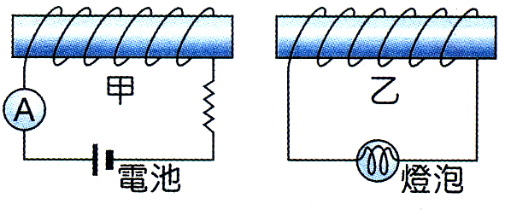
- 如右圖，有甲、乙兩個螺形線圈，並排在一起，下列何種情況乙的燈泡不亮？
(A)甲之電流維持不變 (B)甲之電流維持不變，且快速靠近乙之線圈 (C)甲之電流逐漸增加 (D)甲之電流逐漸減小。
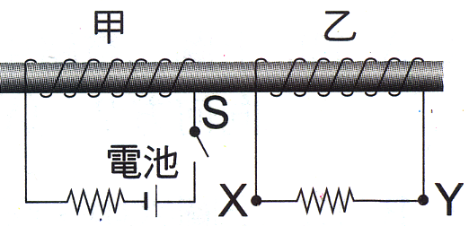
- 如右圖裝置，將兩組線圈繞在同一根軟鐵棒上，若按下甲線圈中的開關S形成通路時，有關乙線圈上電阻的電流方向，下列敘述何者正確？
(A)有瞬間電流從X流向Y (B)有瞬間電流從Y流同X
(C)有持續電流從X流向Y (D)有持續電流從Y流向X。
- 感應電流的發生是由於下列哪些變化？
(A)磁場強弱的變化 (B)磁場方向的變化 (C)磁力線數目的變化 (D)以上都正確。
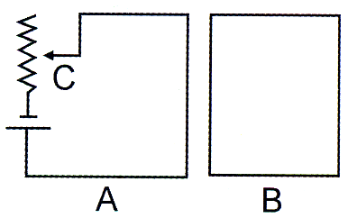
- 右圖，當A電路中可變電阻的接點C往下移動時，B線圈中的感應電流方向為下列何者？
(A)順時鐘方向 (B)逆時鐘方向 (C)無感應電流 (D)以上皆非。
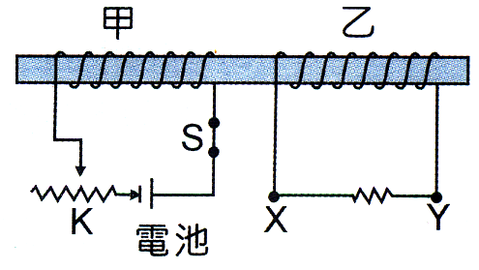
- 如右圖電路中，甲線圈的可變電阻接頭K向左移動時，乙線圈中的感應電流方向與下列何種情形相同？
(A)接頭K向右移動時 (B)打開開關S瞬間
(C)接通開關S瞬間 (D)以上情形都同向。
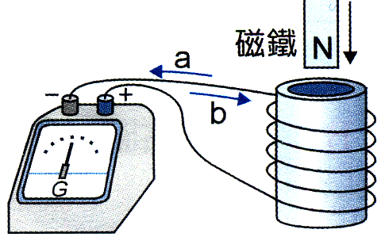
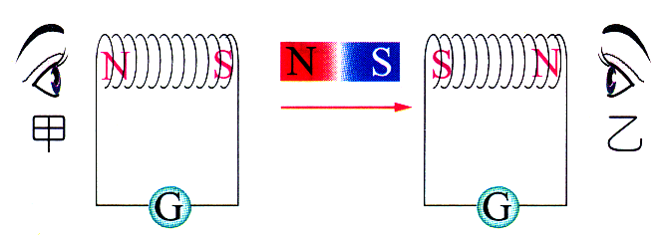
- 如右圖，兩線圈完全相同，兩者之中放一磁鐵，現磁鐵向右移動，則甲、乙兩人所見到的線圈電流方向各為如何？
(A)甲－逆時鐘，乙－逆時鐘 (B)甲－順時鐘，乙－順時鐘 (C)甲－順時鐘，乙－逆時鐘 (D)甲－逆時鐘，乙－順時鐘。
- 如右圖，一磁鐵由上而下接近一線圈，下列何者正確？
(A)線圈之上端感應生成S極 (B)檢流計的指針偏向「＋」端
(C)電流之方向為a (D)電流之方向為b。
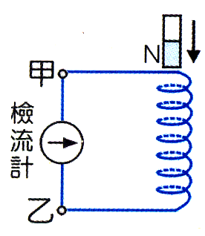
- 將一磁棒自右圖之位置自由落下，貫穿線圈，而產生感應電流，則檢流計指針偏向應為
(A)先偏向甲，後偏向乙 (B)先偏向乙，後偏向甲
(C)一直偏向甲 (D)一直偏向乙。
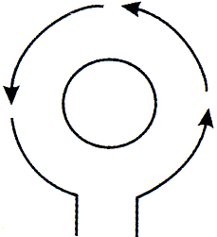
- 下列哪一線圈上所產生的感應電流圖是正確的？
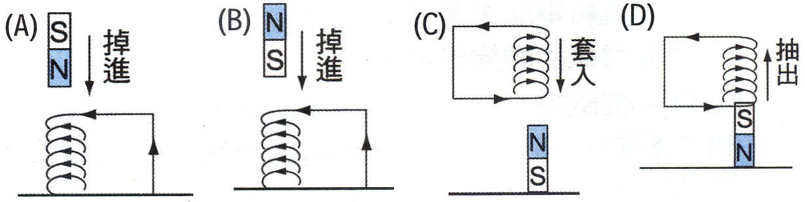
- 將小線圈置於大線圈內側的裝置如右圖，當大線圈通入逆時鐘方向的電流瞬間，內部的小線圈會產生下列何種現象？
(A)產生逆時針的應電流 (B)產生順時針的應電流 (C)不變 (D)產生旋轉。
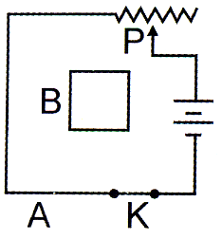
- 下圖，空心螺線形線圈上方懸吊條形磁鐵，磁鐵以下列方式運動，何者不會產生感應電流？
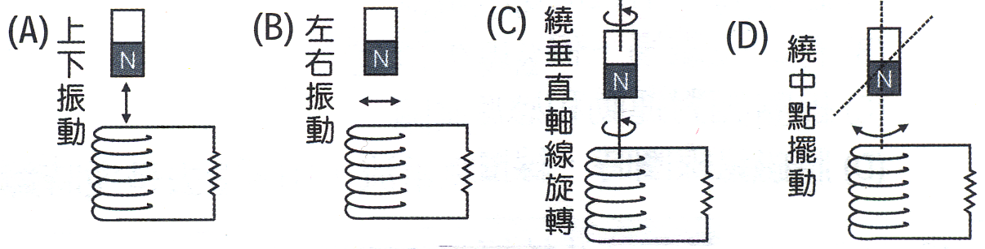
- 如右圖電路裝置，當A線圈開關K按下通電瞬間，有關B線圈產生磁場的方向，下列敘述何者正確？
(A)垂直紙面向上 (B)垂頁紙面向下 (C)沿紙面向左 (D)沿紙面向右。
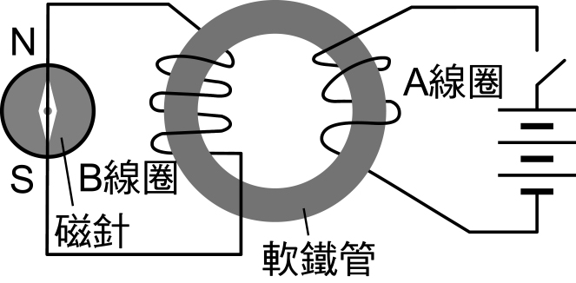
- 下列敘述何者是觀察右圖的正確結果？
(A) A線圈通電瞬間，B線圈導線下磁針N極向右(東)偏轉一下 (B) A線圈通電後，B線圈導線下磁針一直向右偏 (C) A線圈斷電瞬間B線圈導線下磁針N極向右偏轉一下 (D)不論A線圈瞬間通電或斷電時，B線圈導線下磁針都會向右偏轉一下
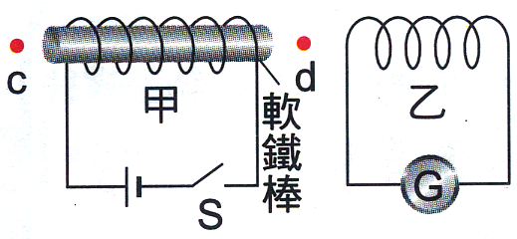
- 使用右圖之裝置，下列有關電流與磁場關係之敘述，何者正確？(圖中G為檢流計)
(A)開關S接通後，線圈甲在點造成的磁場方向向右 (B)開關S接通一段時間後，檢流計的指針向左偏轉 (C)開關S切斷的瞬間，檢流計的指針沒有偏轉 (D)開關S切斷後，線圈甲在d點造成的磁場方向向右。

